Вот и пришли зимние праздники: Новый год и Рождество. Новый год только начал своё путешествие и будет с нами целый год, а рождество продолжается только до Крещения. Эти праздничные дни называются Святками. Люди православные ходят в церковь, в гости, колядуют и прославляют Христа-младенца. Все желают родным и друзьям, да и просто знакомым, добра, душевного тепла, мира, любви и благополучия.
А что мы знаем о нашей культуре, обычаях, традициях и обрядах? Не ошибусь, если отвечу, что современный человек мало знает о своих корнях, о жизни наших предков. Детсадовский ребёнок чаще выбирает себе кумира из западных мультфильмов: это и человек-паук, и бэтмэн, и Шрек. А ведь русский фольклор, который составляют песни, сказки, потешки, пословицы и поговорки – всё это и есть наша культура, наследие, традиции, заключающие в себе доброту, красоту и народную мудрость. Наиболее ярко всё это проявляется в православных праздниках: Рождество Христово, Крещение,
Пасха, Троица

В праздничные дни в домах зажиточных хозяев устанавливалась высокая ель, которую украшали бусами, самодельными игрушками, пряниками и конфетами, и на макушке рождественская звезда восьмиконечной формы. Приглашались ребятишки из соседских бедных семей. Все дети любовались ёлочкой, пели песни, водили хороводы, играли, читали стихи, разыгрывали сценки. В детских праздниках принимали участие и взрослые. А в конце торжества хозяева обязательно одаривали всех приглашённых гостинцами.

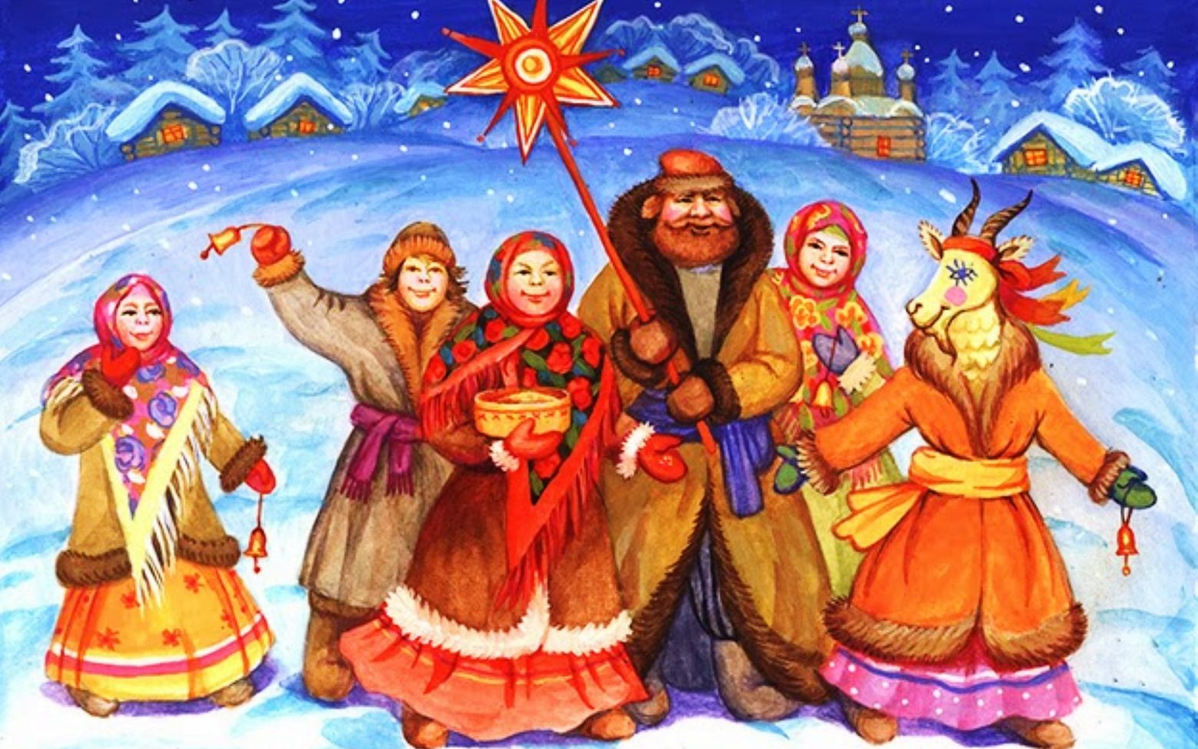

До праздника проходит большая предварительная работа.
Это и беседы о Рождестве Христовом, разучивание русских народных песен, плясок, хороводов, колядных песен, колядок и щедровок, весёлых озорных частушек, а также проводится работа с ведущими персонажами, назначаются герои праздника, Хозяйка праздника и т. д. Изготавливаются праздничные атрибуты: рождественская звезда из фольги, месяц, «вертеп» (пещера, в которой родился Христос, фигурки животных, которые были в хлеву во время появления младенца на свет Божий, костюмы звёздочек, шапочки козла, медведя. Готовятся горшочки для святочного гадания, или праздничный башмачок, большое блюдо, на которое клали под полотенце различные мелкие вещи – гребёнки, ленты, напёрстки, но чаще всего колечки. Украшается музыкальный зал под деревенскую горницу с использованием домашней народной утвари.
Все получают большое удовольствие и от праздника, и от подготовки к нему. Надеюсь, что и этот год не станет исключением в деле приобщения детей к миру русской народной культуры и познакомит их с поэтическим, музыкальным и
игровым фольклором.

Дни после Рождества Христова до Крещения, или Богоявления, называются Святками, т. е. Святыми днями. Они праздновались тоже широко и весело. Существовал обычай рядиться, гадать, устраивать катания на санях, на корзинах с горы, петь и плясать. Ряженые – это традиционно козёл или коза, медведь, скоморохи, дед, баба. И обязательно «страшные» герои: чёрт, леший, баба Яга. Ряженые с шутками обходили дома своей деревни, неся в руке самодельную звезду из фольги, как символ звезды Христа. За исполнение колядок получали угощение. Водили козу по домам, потому что коза – это символ жизненной силы, и эту силу она должна была принести хозяину избы, его земле, полю, чтобы лучше вырос хлеб: «Где коза ходит, там жито родит… »Колядки воспевали гостеприимство хозяев, их богатство, даже если семья была бедной, славился их труд на земле, пелись поздравления с пожеланиями здоровья, богатого урожая, приплода, счастья. В ответ колядующих полагалось угощать, одаривать подарками.

